（正稿 吴廷鑫、邝爱华 ）

祝贺我校2024年世界职业院校技能大赛总决赛中职组装备制造赛道通用机电设备安装与调试争夺赛荣获铜牌

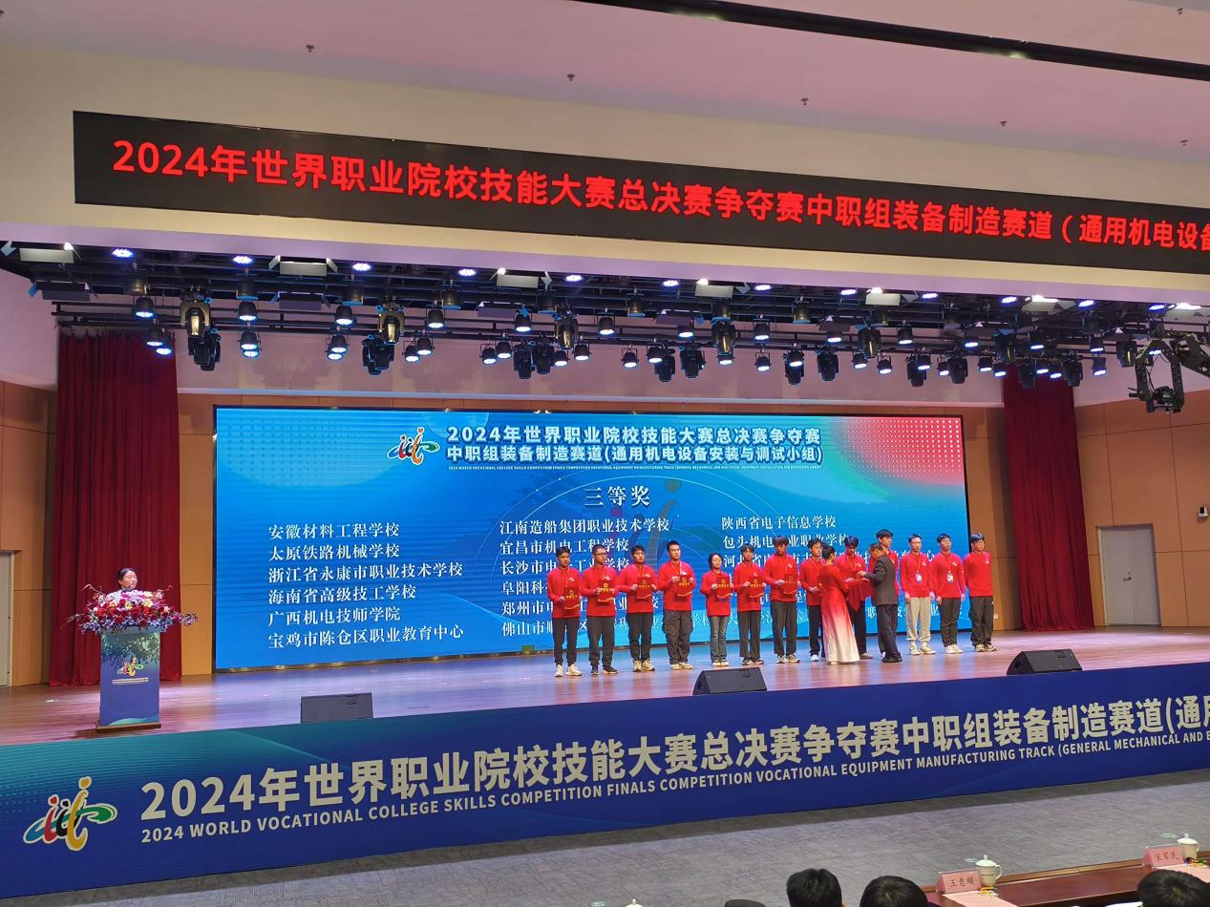

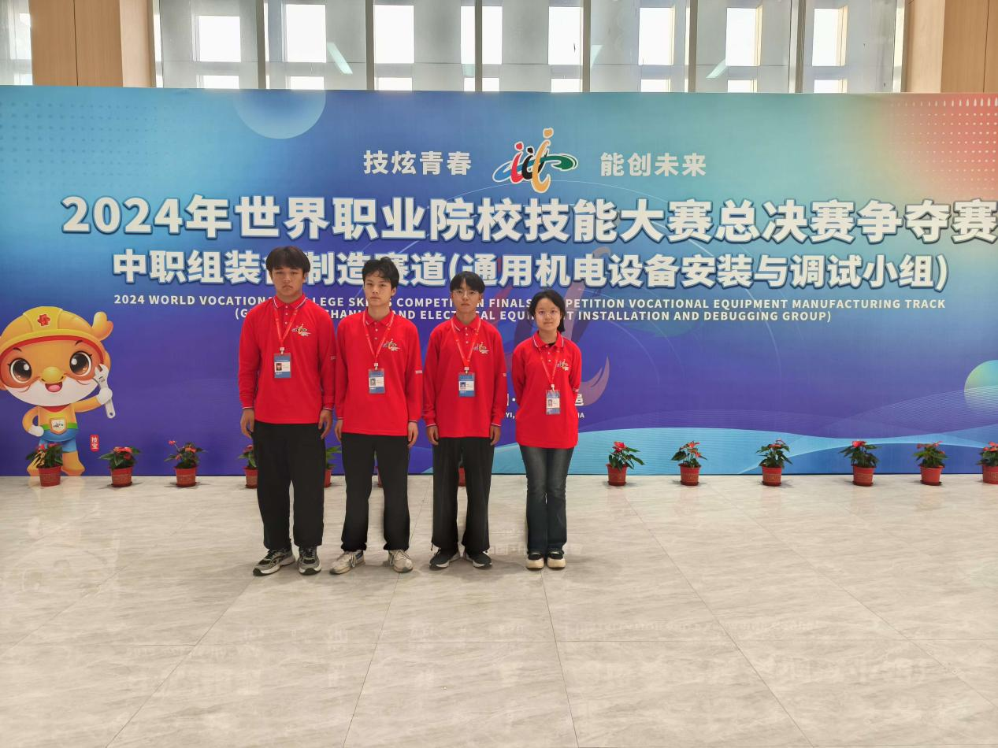

10月28日，2024 年世界职业院校技能大赛总决赛争夺赛的赛场上传来喜讯，郑州市电子信息工程学校在中职组装备制造赛道通用机电设备安装与调试争夺赛中表现优异，荣获铜牌。

本次比赛于10月26日至28日在山东省潍坊市举行，吸引了来自全国各地的众多顶尖职业院校参与。郑州市电子信息工程学校代表队由4名来自通用机电安装与调试专业的学生组成，他们在指导教师吴廷鑫、邝爱华的带领下，经过数月的密集训练，最终以扎实的技能和出色的团队合作脱颖而出。

此次比赛竞争异常激烈，在比赛过程中，选手们不仅需要完成复杂的机电设备安装任务，还要进行精确的调试工作，这不仅考验了他们的专业技能，还考验了他们在高压环境下的心理素质和团队协作能力。郑州市电子信息工程学校参赛选手何金泽，赵家萱，徐于明，卢亚豪同学凭借日常严格的训练和丰富的比赛经验，展现了高水平的竞技状态和良好的精神风貌，体现出极高的专业素养，最终斩获铜牌。

郑州市电子信息工程学校的这一成就，将为学校带来更多的关注，也将激励更多的学生在未来的技能学习和实践中追求卓越。这次获奖不仅是对参赛选手们辛勤付出的肯定，更是郑州市电子信息工程学校教育教学成果的有力体现。未来，学校将继续秉承“精益求精、持之以恒”的精神，培养出更多高素质的技能型人才，为职业教育的发展做出更大的贡献。

图文：刘雯雯